РУКОВОДСТВО РАЗРАБОТЧИКА
Информационная система учёта книг в библиотеке «Biblioteka». Версия 1.0.0

1 Общие сведения о программном продукте
Параметр | Значение
Наименование | Biblioteka
Версия | 1.0.0
Программная платформа | Python 3.12, Django 5.1, PostgreSQL 16, Django REST Framework, simplejwt
Дополнительные компоненты | django-filter, django-cors-headers, Streamlit (аналитическая панель)
Репозиторий исходного кода | Stud_book (система контроля версий Git)

2 Структура программного проекта
biblioteka/
apps/
accounts/ # авторизация, модель User, JWT
catalog/ # авторы и книги
readers/ # читатели
loans/ # выдачи, статусы, штраф
reports/ # сервис отчётов (ReportService)
config/
settings.py
urls.py
wsgi.py
dashboard/
app.py # панель заведующего (Streamlit)
.env # настройки окружения
manage.py
requirements.txt
В основу проекта положен принцип модульной декомпозиции: прикладная логика сосредоточена в каталоге apps, параметры конфигурации и корневая маршрутизация — в пакете config, аналитическая подсистема размещена в обособленном каталоге dashboard.

3 Развёртывание и настройка среды разработки
- Установить интерпретатор Python 3.12 и СУБД PostgreSQL 16.
- Получить исходный код командой git clone <ссылка> biblioteka.
- Создать виртуальное окружение командой python -m venv .venv и выполнить его активацию (.venv\Scripts\activate).
- Установить зависимости проекта: pip install -r requirements.txt.
- Подготовить файл переменных окружения .env; перечень параметров приведён ниже.
- Создать базу данных и учётную запись СУБД: CREATE DATABASE biblioteka_db ENCODING 'UTF8'; и пользователя biblioteka.
- Выполнить применение миграций схемы данных: python manage.py migrate.
- Завести учётную запись администратора: python manage.py createsuperuser.
- Запустить сервер разработки: python manage.py runserver.
SECRET_KEY=замените-на-свой-ключ
DEBUG=True
DB_NAME=biblioteka_db
DB_USER=biblioteka
DB_PASSWORD=biblioteka_pass
DB_HOST=localhost
DB_PORT=5432

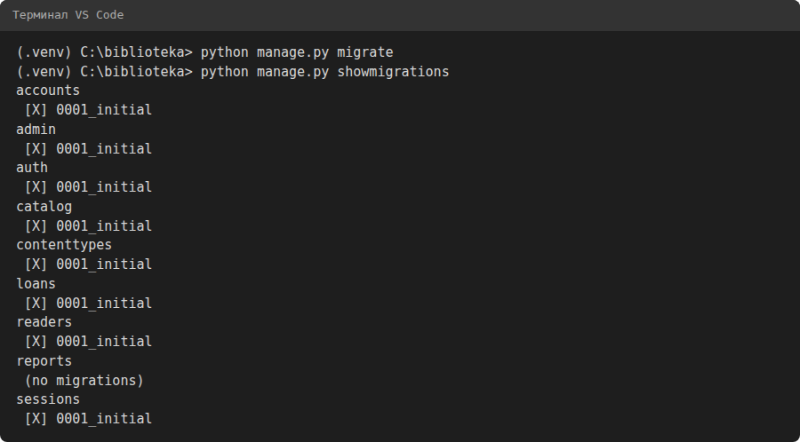
Рисунок 1 — Применение миграций схемы данных

4 Описание программных модулей

4.1 Модуль accounts — подсистема проверки подлинности
Модель User построена на основе класса AbstractUser и расширена реквизитами phone и position (admin, librarian, head). Связи со смежными сущностями: учётная запись сотрудника используется в качестве внешнего ключа в карточке читателя и в записи о выдаче.
Метод | Эндпоинт | Выполняемая функция
POST | /api/auth/register/ | Регистрация сотрудника с возвратом профиля и пары токенов
POST | /api/auth/login/ | Вход по учётным данным с возвратом пары токенов
GET | /api/auth/me/ | Получение профиля текущего пользователя
POST | /api/auth/token/refresh/ | Выпуск нового токена access по токену refresh

4.2 Модуль catalog — подсистема каталогизации
Модели модуля: Author (name, country); Book (author → Author, title, year, publisher, genre, pages, isbn, inventory_number, shelf, status, description). Автор и издания связаны отношением «один ко многим»; удаление автора при наличии связанных изданий блокируется ограничением on_delete=PROTECT.
Метод | Эндпоинт | Выполняемая функция
GET | /api/books/ | Перечень изданий с поиском и отбором по реквизитам genre и status
GET | /api/books/{id}/ | Чтение отдельной библиографической записи
POST | /api/books/ | Внесение библиографической записи
PATCH | /api/books/{id}/ | Частичная правка реквизитов, в том числе статуса экземпляра
DELETE | /api/books/{id}/ | Исключение библиографической записи
GET | /api/authors/ | Перечень авторов

Ниже приведён пример обращения к программному интерфейсу и ответа сервера:
curl http://127.0.0.1:8000/api/books/ -H "Authorization: Bearer TOKEN"

{
"count": 12,
"next": null,
"results": [ {"id": 1, "title": "...", "status": "available"}, ... ]
}

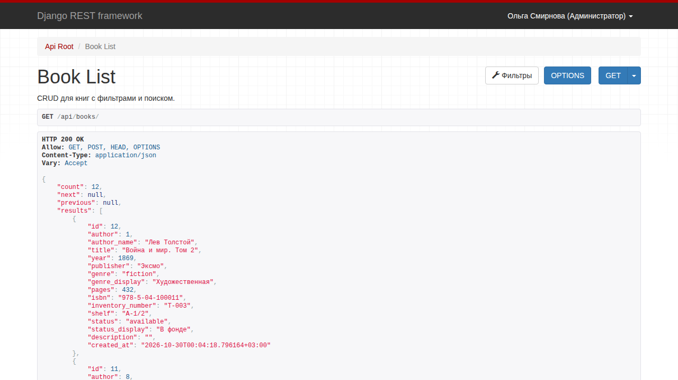
Рисунок 2 — Ответ эндпоинта /api/books/ в браузерном интерфейсе DRF

4.3 Модуль readers — подсистема учёта читателей
Реквизитный состав модели Reader: full_name, ticket_number (уникальное), phone (уникальное), email, group, birth_date, librarian → User, created_at.
Метод | Эндпоинт | Выполняемая функция
GET | /api/readers/ | Перечень читателей с поиском по фамилии, номеру билета и телефону
POST | /api/readers/ | Постановка читателя на учёт
GET | /api/readers/{id}/ | Чтение карточки читателя
PATCH | /api/readers/{id}/ | Правка реквизитов читателя

4.4 Модуль loans — подсистема книговыдачи
Реквизитный состав модели Loan: reader → Reader, book → Book, librarian → User, loan_type (home, hall, reserve), status (new, issued, returned, cancelled), due_date, fine, comment, created_at, issued_at, returned_at. Правила перехода между статусами реализованы в методах модели save, issue, return_book и cancel, вследствие чего они применяются единообразно при работе как через административный, так и через программный интерфейс.
Метод | Эндпоинт | Выполняемая функция
GET | /api/loans/ | Перечень выдач с отбором по реквизитам status, loan_type и reader
POST | /api/loans/ | Оформление выдачи; экземпляру присваивается статус «Забронирована»
POST | /api/loans/{id}/issue/ | Выдача издания; срок возврата устанавливается равным 14 суткам
POST | /api/loans/{id}/return/ | Приём издания с расчётом штрафной санкции
POST | /api/loans/{id}/cancel/ | Аннулирование выдачи

curl -X POST http://127.0.0.1:8000/api/loans/ \
-H "Authorization: Bearer TOKEN" -H "Content-Type: application/json" \
-d '{"reader": 1, "book": 3, "loan_type": "home"}'

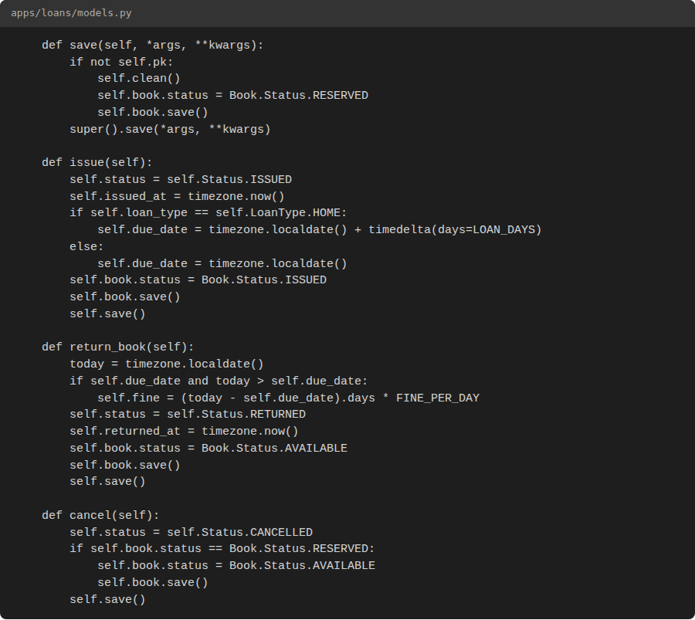
Рисунок 3 — Реализация переходов между статусами в модуле models.py

4.5 Модуль reports — подсистема отчётности
Собственные таблицы в приложении отсутствуют: класс ReportService, размещённый в модуле services.py, формирует ответы агрегирующими запросами к сущностям Loan, Book и Reader. Все эндпоинты обрабатывают метод GET, требуют предъявления токена доступа и принимают параметр days, определяющий продолжительность отчётного периода; значение по умолчанию — 30 суток.
Эндпоинт | Состав возвращаемых данных
/api/reports/kpi/ | Показатели: выдачи, возвраты, издания на руках, просроченная задолженность, сумма штрафов, свободные экземпляры, читатели
/api/reports/loans/ | Распределение выдач по датам
/api/reports/top-books/ | Наиболее востребованные издания
/api/reports/librarian-load/ | Нагрузка на библиотекарей
/api/reports/stock/ | Состояние фонда в разрезе статусов
/api/reports/overdue/ | Перечень читательских задолженностей

Пример ответа эндпоинта /api/reports/kpi/ приведён ниже:
{
"period_days": 30,
"loans_total": 18,
"returned": 7,
"on_hands": 9,
"overdue": 2,
"fines_sum": "150.00",
"books_available": 41,
"readers_total": 25
}

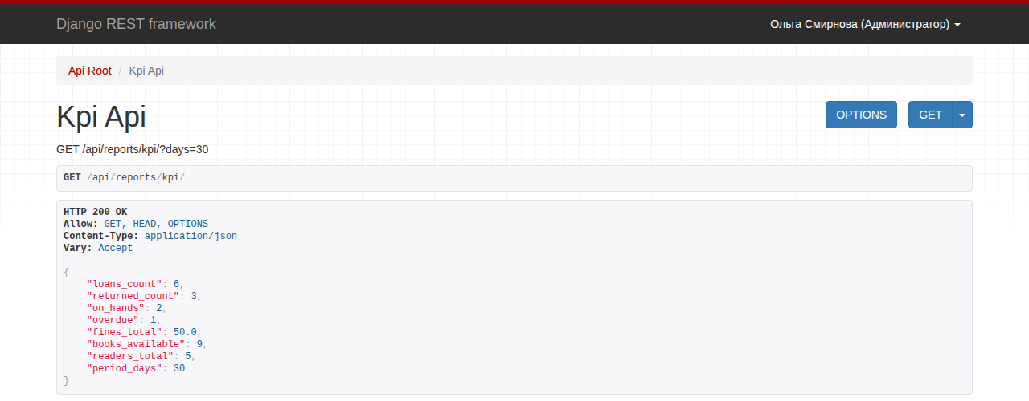
Рисунок 4 — Значения показателей по факту регистрации выдачи

4.6 Сериализаторы, представления и маршрутизация
Каждое приложение построено по трёхслойной схеме: модуль serializers.py отвечает за преобразование моделей в формат JSON и проверку входных данных, модуль views.py содержит классы ViewSet с поддержкой поиска и отбора, модуль urls.py выполняет их регистрацию в маршрутизаторе DefaultRouter. Корневой маршрутизатор подключается в config/urls.py под префиксом /api/, поэтому добавление нового представления сводится к вызову метода router.register.
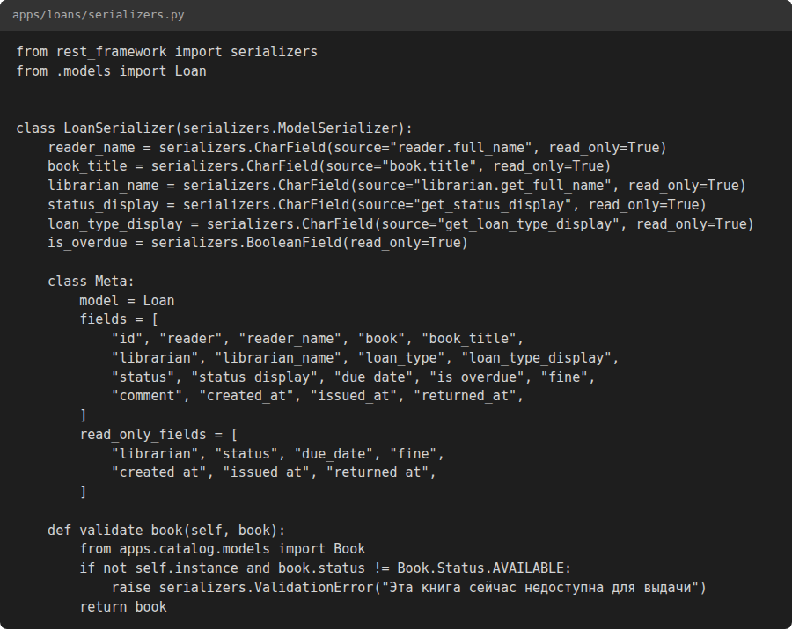
Рисунок 5 — Сериализаторы модуля loans
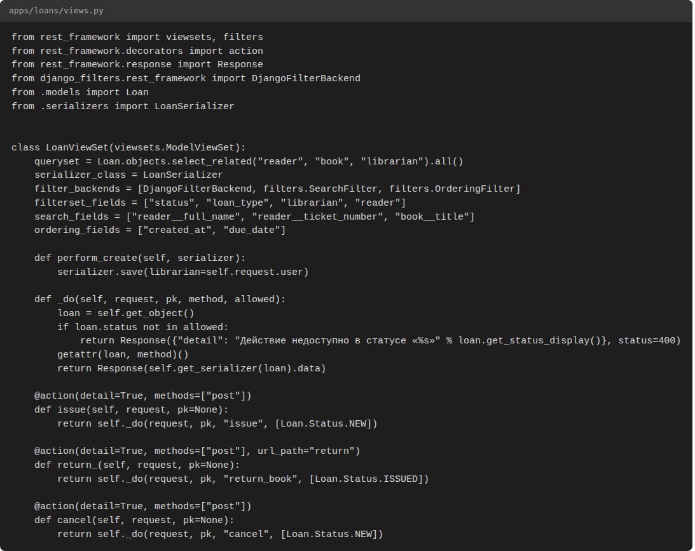
Рисунок 6 — Представления (ViewSet) модуля loans
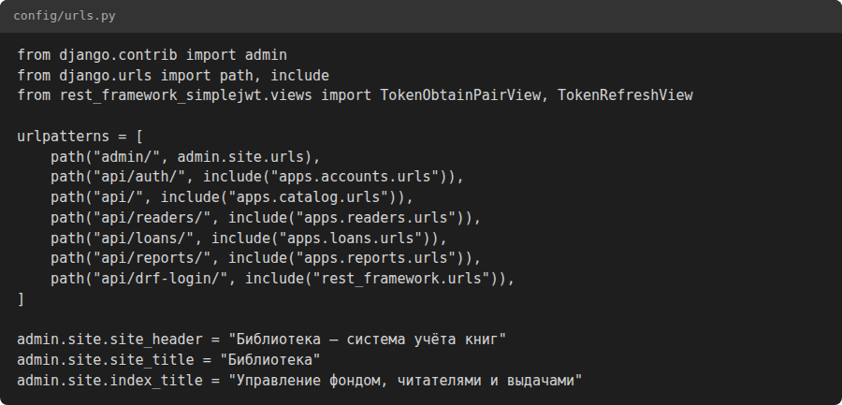
Рисунок 7 — Маршрутизация приложения
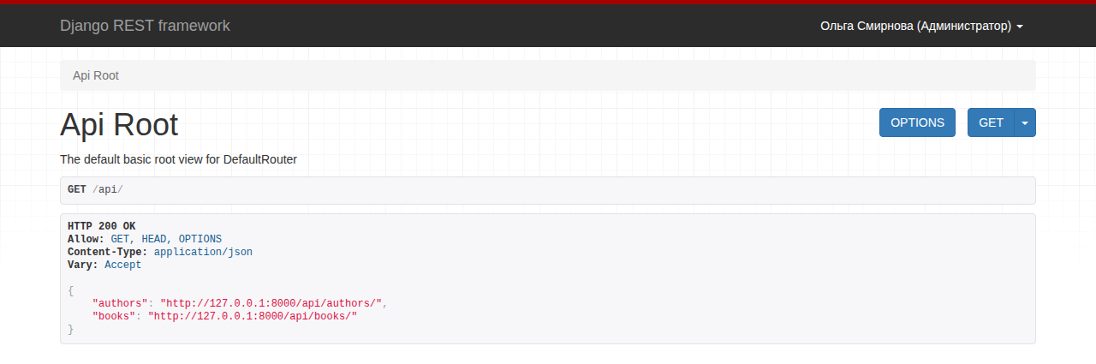
Рисунок 8 — Корневой эндпоинт программного интерфейса
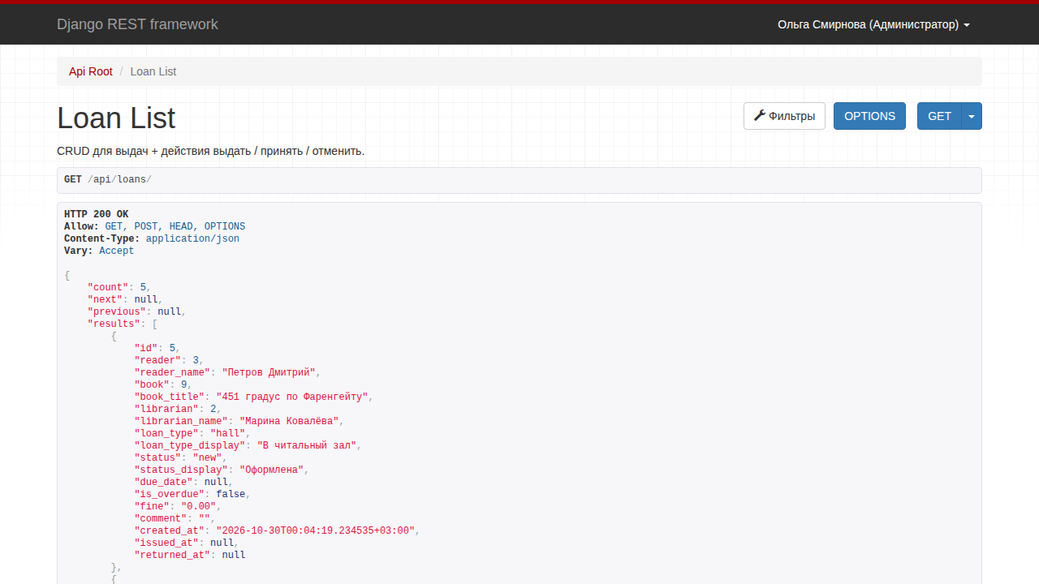
Рисунок 9 — Ответ эндпоинта /api/loans/

4.7 Ролевая модель и разграничение прав доступа
Реквизит position модели User принимает три значения: admin (администратор), librarian (библиотекарь) и head (заведующий библиотекой). Администратор располагает полным доступом к административному интерфейсу; библиотекарь работает с каталогом, картотекой читателей и выдачами; заведующему дополнительно открыт доступ к отчётности и аналитической панели. Все эндпоинты, помимо регистрации и входа, закрыты классом разрешений IsAuthenticated, который задаётся параметром REST_FRAMEWORK в модуле settings.py. Чтобы ужесточить разграничение на уровне отдельного представления, следует переопределить его атрибут permission_classes.
Роль (position) | Каталог и картотека читателей | Книговыдача | Отчётность и аналитическая панель
admin | полный доступ | полный доступ | просмотр
librarian | просмотр и правка | оформление и приём | не предоставляется
head | просмотр | просмотр | просмотр

4.8 Аналитическая панель заведующего библиотекой
Модуль dashboard/app.py построен средствами библиотеки Streamlit. При запуске выполняется вход в программный интерфейс под служебной учётной записью, заданной переменными DASH_USER и DASH_PASSWORD; полученный токен доступа применяется при обращении к эндпоинтам /api/reports/. Показатели представлены информационными карточками, динамика выдач и перечень востребованных изданий — диаграммами. Панель не ведёт собственного хранилища и не работает с базой данных напрямую, поэтому изменение моделей влечёт правку только сериализаторов и класса ReportService.
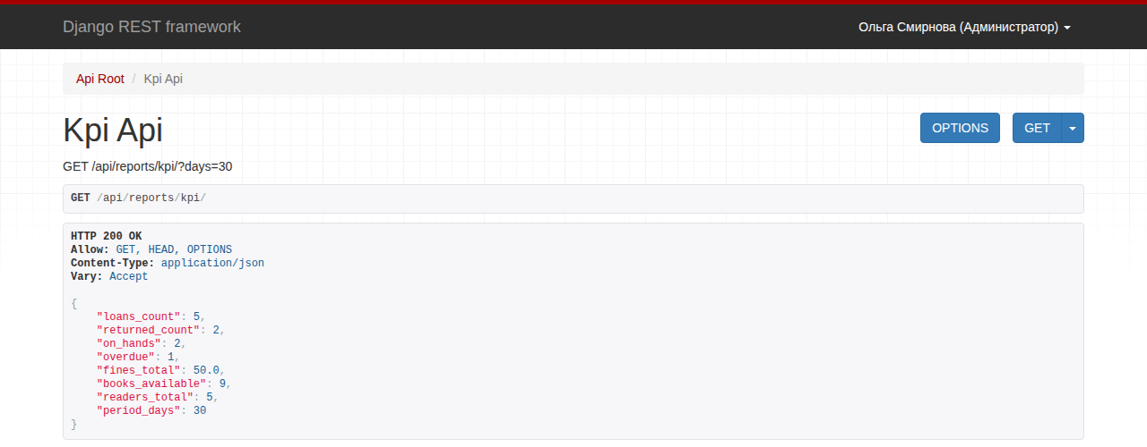
Рисунок 10 — Значения показателей до регистрации выдачи

5 Механизм проверки подлинности (JWT)
Токен запрашивается обращением POST /api/auth/login/ с телом {"username": "...", "password": "..."}. Сервер возвращает профиль пользователя и пару токенов access и refresh. Токен включается в каждое последующее обращение заголовком Authorization: Bearer <access>. Токен access действует 8 часов, токен refresh — 7 суток; значения задаются параметрами SIMPLE_JWT в модуле settings.py. По истечении срока действия токена access следует выполнить обращение POST /api/auth/token/refresh/ с телом {"refresh": "..."} и получить новый токен. Обращения без токена отклоняются с кодом состояния 401.
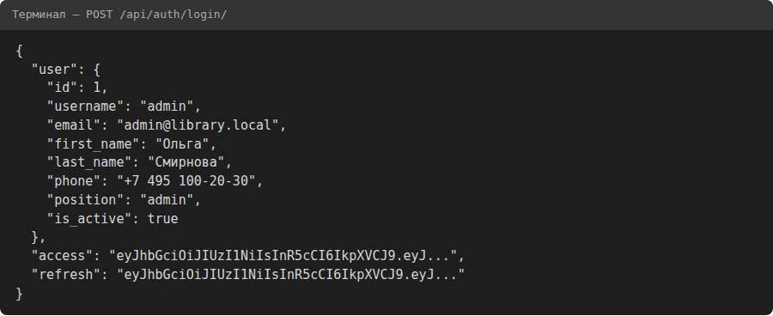
Рисунок 11 — Ответ сервера при входе (значения токенов сокращены)

6 Тестирование
Полный набор тестов запускается командой python manage.py test, отдельный модуль — командой python manage.py test apps.loans. Тесты размещаются в модулях tests.py соответствующих приложений и работают с временной базой данных и тестовым клиентом DRF. Проверке подлежат: проверка подлинности и защита программного интерфейса (5 тестов), каталог (5), картотека читателей (4), книговыдача и каскадное изменение статусов (7), отчётность (5); суммарно — 26 тестов.
Чтобы ввести новый тест, в классе-наследнике TestCase либо APITestCase соответствующего приложения определяется метод с префиксом test_; исходные данные подготавливаются в методе setUp, обращение выполняется методом self.client.post(...), а полученный результат проверяется средствами self.assertEqual. Внесение новой бизнес-логики без сопровождающего теста не допускается.
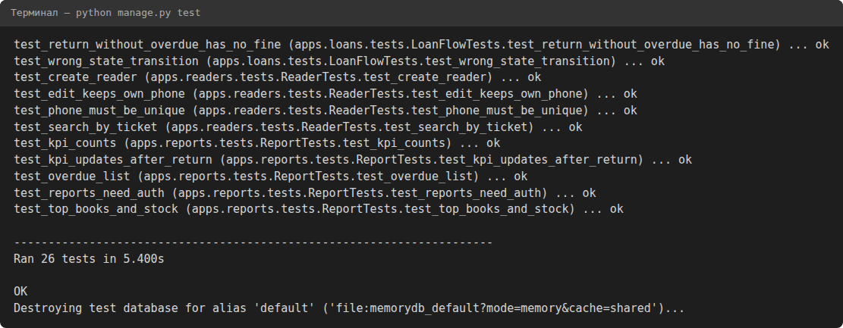
Рисунок 12 — Результат выполнения набора автоматических тестов

7 Управление миграциями схемы данных
- формирование миграции: python manage.py makemigrations — после правки models.py;
- применение миграции: python manage.py migrate;
- просмотр текущего состояния: python manage.py showmigrations;
- возврат к указанной ревизии: python manage.py migrate loans 0001.
Порядок внесения изменений: правка модели допускается исключительно вместе с формированием миграции; уже применённые миграции не изменяются — вместо этого формируются новые; новый обязательный реквизит вводится со значением по умолчанию, чтобы не нарушить целостность имеющихся данных; файлы миграций фиксируются в системе контроля версий вместе с исходным кодом.

8 Развёртывание
Развёртывание в локальной среде сводится к выполнению последовательности раздела 3 и запуску сервера командой python manage.py runserver; административный интерфейс открывается по адресу http://127.0.0.1:8000/admin/, программный интерфейс — по адресу http://127.0.0.1:8000/api/. Аналитическая панель запускается отдельным процессом командой streamlit run dashboard/app.py с переменными окружения API_URL, DASH_USER и DASH_PASSWORD.

9 Типовые неисправности и способы их устранения
Проявление неисправности | Способ устранения
No module named 'apps.X' | Проверить, что приложение внесено в перечень INSTALLED_APPS и содержит модули apps.py и __init__.py
UnicodeDecodeError | Создать базу данных заново в кодировке UTF-8
401 Unauthorized | Проверить заголовок Authorization и срок действия токена; при необходимости выпустить новый через refresh
relation does not exist | Выполнить применение миграций: python manage.py migrate
connection refused (порт 5432) | Запустить службу PostgreSQL и проверить параметры DB_HOST и DB_PORT в файле .env

10 Контактные сведения
Разработчик программного продукта — Коробков Иван Максимович, группа ИСП-271. Источниками документации служат каталог docs репозитория проекта и официальные ресурсы Django и Django REST Framework.

